Au XVe siècle, les Portugais et les Espagnols entreprennent de grandes expéditions pour atteindre par mer les pays d'Extrême-Orient : Inde, Chine, Japon.
Pré-histoire

-7 Mo ??
-5 Mo ??
'
'
'
-500.000
'
'
'

-3.000
'
'

-VIe s.

-Ve s.

-IVe s.

-IIIe s.

-IIe s.

-Ier s.

AVANT
J.- C.

APRES
J. – C.

Ier s.

IIe s.

IIIe s.

IVe s.

Ve s.

VIe s.

VIIe s.

VIIIe s.

IXe s.

Xe s.

XIe s.

XIIe s.

XIIIe s.

XIVe s.

XVe s.

XVIe s.

XVIIe s

XVIIIe s

XIXe s.

XXe s.

XXIe s.

De ces régions encore mal connues, Marco Polo avait décrit les fabuleuses richesses, dans son livre "Le Livre des Merveilles".
Il était parti de Venise en 1271 (à l'âge de 17 ans) et était revenu en 1294 soit ………. années plus tard, à l'âge de ………. ans.

Quelles étaient ces richesses de ces pays lointains ?
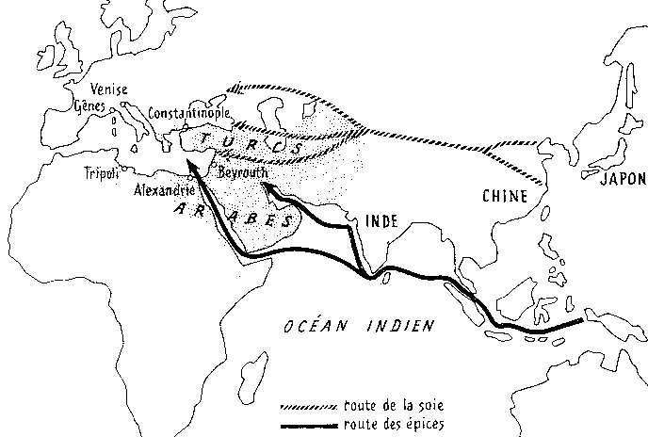
- de la soie de Chine
- de l'or du Japon
- des épices de l'Inde.

Comment ces produits arrivaient-ils en Europe ?

Ils arrivaient :
- soit par caravanes
mais les Turcs
coupaient la route
des caravanes et
s'appropriaient les
marchandises.
- soit par la mer mais les Arabes pratiquaient la piraterie.

De plus, les Vénitiens et les Génois venaient chercher ces marchandises à Beyrouth ou à Alexandrie et les revendaient ensuite à des prix très élevés.

Renseigne-toi
Dans quel pays actuel se trouve Beyrouth ? ……………………..
et Alexandrie ? ……………………

Pourquoi les Espagnols et les Portugais vont-ils entreprendre les grands voyages par mer ?

Ils veulent acheter directement eux-mêmes ces produits de luxe (soie, or, épices) à l'étranger sans passer par les Italiens.
- L'industrie et le commerce se développent fortement et les Européens ont donc besoin d'argent : ils veulent trouver de nouvelles mines d'or et d'argent.

Quelles sont les conditions qui ont permis ces grands voyages ?
- On construit de nouveaux navires, les caravelles, qui permettent d'affronter la force des vagues : ils sont plus grands, avec plus de voilure et un gouvernail plus perfectionné.
- On utilise la boussole.
- Les cartes et les globes terrestres sont plus précis et donnent une meilleure image du monde.
☒ Les navigateurs peuvent donc s'éloigner des côtes.

1. Les voyages des Portugais : Barthélemy Diaz (1487) et Vasco de Gama ( 1498)
Pré-histoire

-7 Mo ??
-5 Mo ??
'
'
'
-500.000
'
'
'

-3.000
'
'

-VIe s.

-Ve s.

-IVe s.

-IIIe s.

-IIe s.

-Ier s.

AVANT
J.- C.

APRES
J. – C.

Ier s.

IIe s.

IIIe s.

IVe s.

Ve s.

VIe s.

VIIe s.

VIIIe s.

IXe s.

Xe s.

XIe s.

XIIe s.

XIIIe s.

XIVe s.

XVe s.

XVIe s.

XVIIe s

XVIIIe s

XIXe s.

XXe s.

XXIe s.

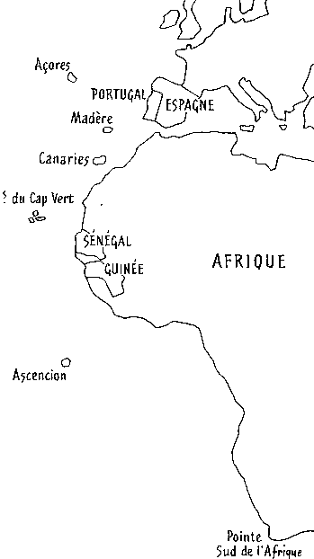
Dès 1420, les Portugais exploitent les régions découvertes le long des côtes africaines :
- la vigne et la canne à sucre à Madère
- le blé aux Açores
- l'or au Sénégal et en Guinée…

Les Portugais vont bientôt posséder la meilleure école de navigation sous la conduite de Henri le Navigateur (1394-1460).

Les progrès des Portugais étaient d'abord très lents car ils devaient affronter la peur : on parlait de "pierres d'aimant" qui attiraient les clous des navires, de mers de plus en plus brulantes vers le Sud, de monstres…

En 1487, Barthélemy Diaz atteint la pointe extrême de l'Afrique que le roi du Portugal fait appeler le cap de Bonne- Espérance.

En 1498, Vasco de Gama quitte Lisbonne, capitale du …………………. : il double le cap de Bonne-Espérance et remonte la côte orientale de l'Afrique jusqu'à Zanzibar. De là, il rejoint la côte occidentale de l'Inde à Calicut : la nouvelle route des Indes est trouvée.
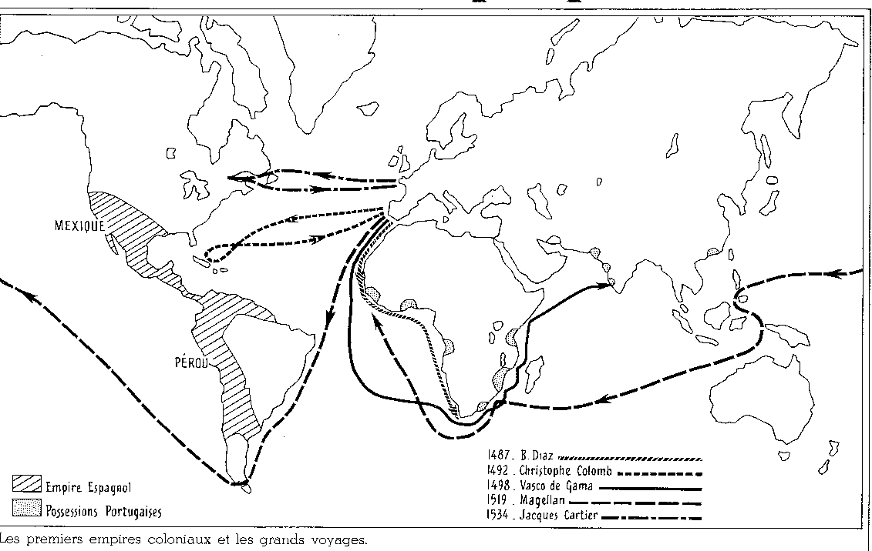
Lisbonne, possède dès lors, le monopole du commerce des é…….. en Europe.
Colorie en rouge l'étendue de l'empire espagnol.
Colorie en vert les comptoirs commerciaux portugais : dans quels continents ces comptoirs se trouvent-ils ? …………………………………………
…………………………………………………………………………………………………..

2. Le voyage de Christophe Colomb (1492)
Pré-histoire

-7 Mo ??
-5 Mo ??
'
'
'
-500.000
'
'
'

-3.000
'
'

-VIe s.

-Ve s.

-IVe s.

-IIIe s.

-IIe s.

-Ier s.

AVANT
J.- C.

APRES
J. – C.

Ier s.

IIe s.

IIIe s.

IVe s.

Ve s.

VIe s.

VIIe s.

VIIIe s.

IXe s.

Xe s.

XIe s.

XIIe s.

XIIIe s.

XIVe s.

XVe s.

XVIe s.

XVIIe s

XVIIIe s

XIXe s.

XXe s.

XXIe s.

Christophe Colomb, Génois, (nationalité ……………………..) est né vers 1450.
Il voulait aller vers les Indes en partant vers l'Ouest : à ce moment-là, les Européens pensaient que l'Asie était beaucoup plus grande et ils n'avaient pas encore connaissance du continent américain.

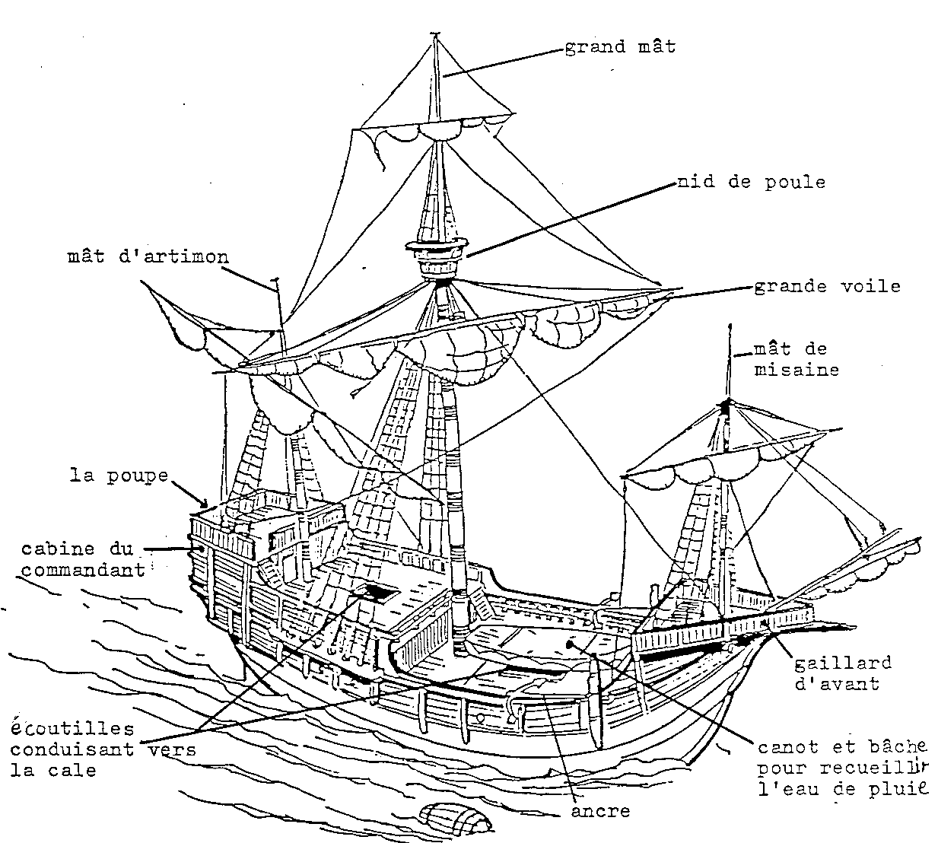
Christophe Colomb soumet son plan aux souverains espagnols : Isabelle de Castille et Ferdinand d'Aragon. Ceux-ci acceptent (après 8 années de discussion) de financer le projet de Colomb car celui-ci promet de conquérir de nouvelles terres en leur nom, d'en ramener des richesses et de convertir les habitants à la foi chrétienne…

La Santa Maria

Le 3 août 1492, Christophe Colomb part avec 3 caravelles (la Santa Maria, la Niña et la Pinta) vers l'ouest : il accoste le 12 octobre sur l'ile de San Salvador et pense être arrivé près du Japon. En réalité, il avait découvert les iles des Antilles.

Christophe Colomb fit encore trois autres voyages mais il n'avait trouvé ni épices, ni or.
Jusqu'à sa mort, il croyait avoir trouvé une nouvelle route vers les Indes. De là le nom d'Indiens par lequel nous désignons encore aujourd'hui les indigènes d'Amérique.

De nombreuses autres explorations (Cabot au Canada, Amerigo Vespucci, Cabral au Brésil) donnèrent à penser que les nouvelles terres découvertes faisaient partie d'un nouveau continent situé entre l'Europe et l'Asie : …………………

3. L'extraordinaire voyage de Magellan (1519-1522)
Pré-histoire

-7 Mo ??
-5 Mo ??
'
'
'
-500.000
'
'
'

-3.000
'
'

-VIe s.

-Ve s.

-IVe s.

-IIIe s.

-IIe s.

-Ier s.

AVANT
J.- C.

APRES
J. – C.

Ier s.

IIe s.

IIIe s.

IVe s.

Ve s.

VIe s.

VIIe s.

VIIIe s.

IXe s.

Xe s.

XIe s.

XIIe s.

XIIIe s.

XIVe s.

XVe s.

XVIe s.

XVIIe s

XVIIIe s

XIXe s.

XXe s.

XXIe s.

Portugais au service de l'Espagne (c'est Charles-Quint, petit-fils d'Isabelle de Castille et de Ferdinand d'Aragon qui finance l'expédition) , Magellan quitte l'Espagne en 1519 avec 5 navires et 265 hommes.

Il se dirige vers l'Ouest, longe les côtes de l'Amérique du Sud et s'engage dans un détroit qui, depuis, porte son nom : …………………………………..

Il débouche dans un océan qu'il appelle Pacifique tellement que l'océan était calme par rapport à l'océan atlantique. Quatre mois plus tard, il fut tué aux Philippines.
L'un de ses 5 navires (avec 18 hommes) réussit à regagner l'Espagne en 1522 après avoir traversé l'Océan Indien et doublé le cap de Bonne-Espérance.

C'était le premier voyage autour de la Terre:
- on avait donné la preuve que la Terre était ronde.
- les Européens venaient de découvrir un 4ème continent entre l'Europe et l'Afrique d'une part et l'Asie d'autre part.

Ces grandes découvertes transforment la vie économique de l'Europe.
Les ports de la Méditerranée (Venise) perdent un peu de leur importance
mais les ports maritimes situés le long de l'Atlantique se développent : Lisbonne, Séville, Bordeaux, Nantes et Anvers.

Je suis capable de (d') :
- expliquer pourquoi, au 15e siècle, les Portugais et les Espagnols désirent entreprendre de grandes expéditions en mer.
- citer trois inventions qui ont permis ces voyages en mer.
- Marco Polo, Barthélemy Diaz, Vasco de Gama, Christophe Colomb et Magellan. Pour ces 5 explorateurs, je suis capable :
- de donner leur nationalité
- de placer leurs voyages sur une ligne du temps (connaître les dates des voyages).
- de tracer leurs voyages sur une carte muette.
- d'expliquer la particularité de chaque voyage.
- expliquer ce que l'ensemble de ces voyages a eu comme conséquences sur les ports maritimes de la Méditerranée et de l'Atlantique.

Références  1. ASIMOV I. : Avant et après l'an 2000, Castor Poche – Histoire, 1999  2. GOMBRICH E.H. : Brève histoire du monde, Hazan, 2000  3. HAYT F., GALLOY D. : La Belgique des tribus gauloises à l'Etat fédéral, De Boeck, 2001  4. MALET et ISAAC : Histoire, Hachette Littératures, Pluriel Histoire, 2002  - PIROTTE, T. : L'histoire de Belgique racontée aux enfants, Belgique, 2003  6. WILLEMS X. : En quête de notre passé. Histoire cycle 10/12, Gai Savoir  - A la conquête du temps – cycle 10/12 Gai Savoir,  - GODET : La vie des hommes et des femmes d'autrefois à aujourd'hui. Tome 1  10. Histoire de nos régions, Averbode,  11. Encyclopédie Hachette Multimédia 2002  12. Multilivre CM1.. , Istra  13. Eveil historique D.S.5 & 6, Editions Erasme  14. ZWEIG Stefan : Magellan (2 extraits : approvisionnement + faim) | ………………………………  ……x…  ……………………………………………………………………x…………………x…

